Тема: **Зеркало**

Дата: 13.10.2020 г. (вторник)

Преподаватель: Инзайтин Светлана Эдуардовна

Задание: нарисовать автопортрет.

Технический материал: карандаш.

Жанр портрета – один из ведущих жанров в живописи. Это – личность человека, его неповторимый внутренний мир. Смотрите на себя в зеркало и сопоставте себя с макетом головы. Определите различия в построении: глаза, рот, нос, овал лица. Лист бумаги делится пополам. На левой стороне – рисование макета головы, на правой – автопортрет.

Пропорции лица

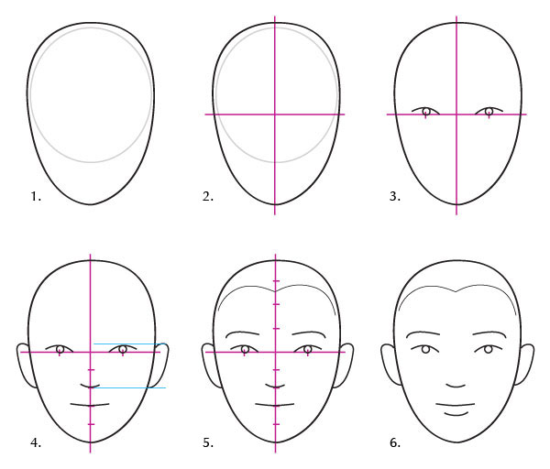

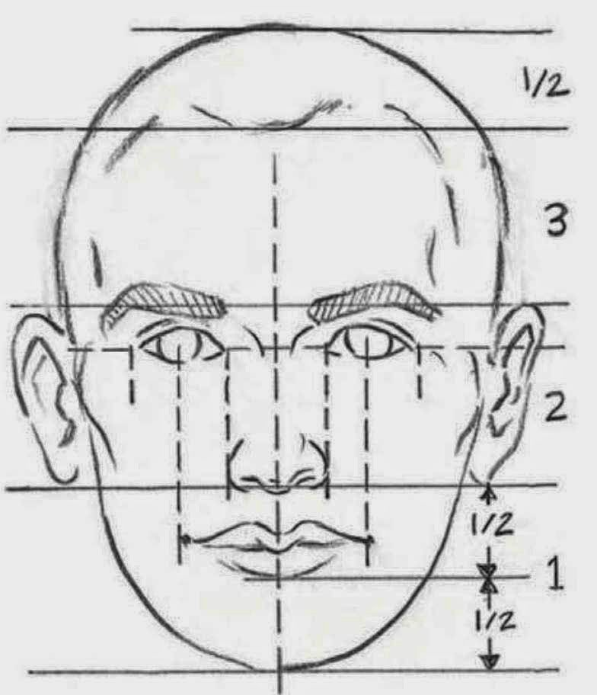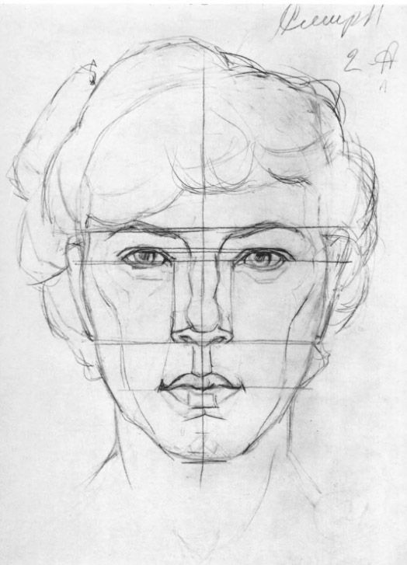

С обратной стороны рисунка: название темы урока, дату

Оценка ставится в журнал. В случае не предоставления работы, будет считаться отсутствие на уроке, в журнале будет проставлена «н». **Консультация моб. 8924 545 15 56**

Желаю Вам удачи!